LCD controller workbook

Designer : jong yoon lim

Table of contents
Chapter 1 Overview 3
1.1 General Features 3
1.2 top block diagram 4
Chapter 2 Register 5
2.1 Global Register 5
2.1.1 LCD Controller Master Register 5
2.1.2 LCD Master clock divide register 5
2.1.3 Status Register 6
2.2 LCD Interface Block 6
2.2.1 Graphic surface control register 6
2.2.2 Graphics Blending Base Register 7
2.2.3 GSCADR – Graphics Stream Control Address Register 7
2.2.4 GFXGAM[0:16] – Graphic Gamma LUT Index Registers 8
2.3 Display Sync Registers 8
2.3.1 HSR – Horizontal Sync Register 1 8
2.3.2 VSR – Vertical Sync Register 1 9
Chapter 3 LCD Interface block 11
3.1 Overview 11
3.2 LCD Interface block 12
3.2.1 lcd interface timing 12
3.2.2 Clocks 13
3.3 LCD Interface state machine 14

Chapter 1 Overview

1.1 General Features

Upto 6 plane
각각의 플레인은 겹치거나 Alpha blending으로 처리될 수 있슴
커서의 크기는 최대 64*64 이며 4 색의 Palette를 가지고 있슴
배경 색은 1색임.
최대 2048*2048의 크기의 화면을 처리할 수 있슴.
각각의 레이어는 비트 설정에 의해서 On/Off될 수 있음
출력되는 값은 선형 감마 보정을 수행한다.

1.2 top block diagram

Top block diagram은 다음과 같다.

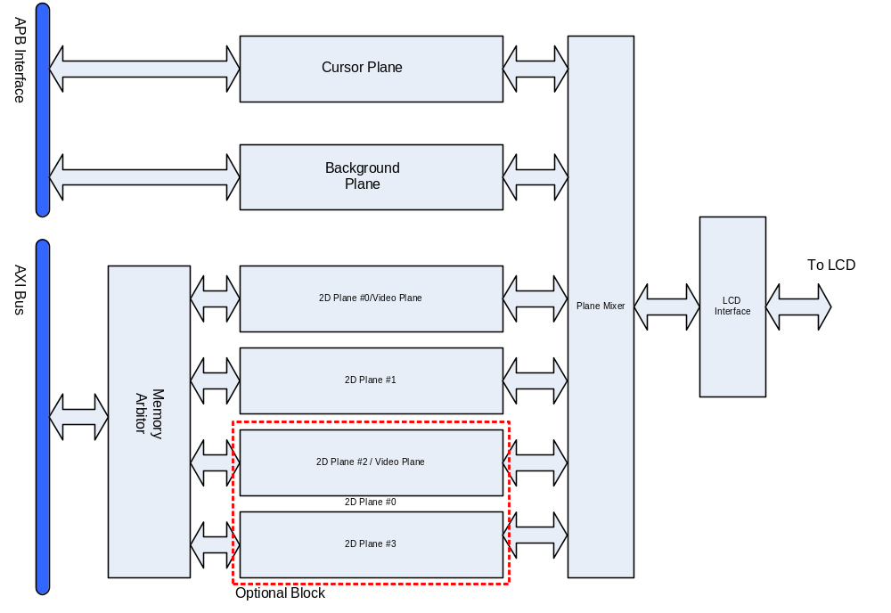

모두 6개의 레이어를 가지고 있고 메모리 요청 블록과 믹서 블록 그리고 LCD 인터페이스 블록이 선언된다.

나중을 대비해서 각 플레인 중에서 2개는 사용하지 않을 수 있도록 설계된다.

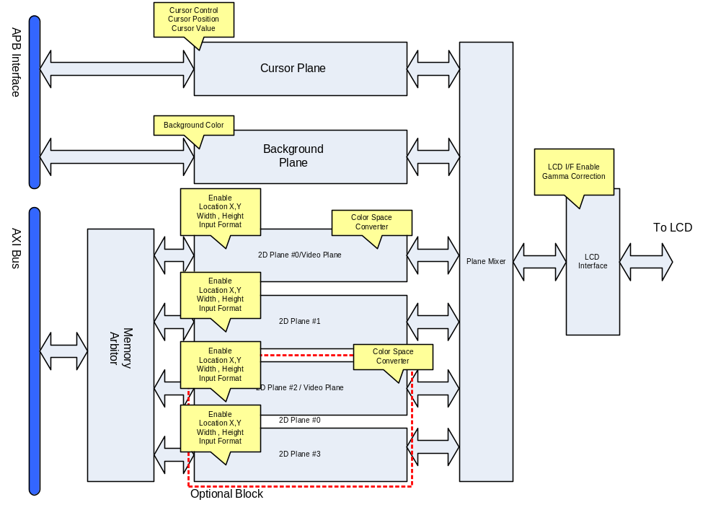
각각에 관련된 레지스터는 위의 그림과 같다.

Chapter 2 Register

2.1 Global Register

2.1.1 LCD Controller Master Register
Address : 0x0000
Name : LCD Controller Master Register
Bits | Access | Name | Description
31 | R/W | ENABEL  LCD Controller | Enable LCD Controller  1 : Display enable  0 : Display disable  All output should be zero
30 | R/W | Enable  Interrupt | Frame의 전송이 끝나면 인터럽트를 걸지 여부를 결정한다.
29~0 |  | Reserved | Reserved

2.1.2 LCD Master clock divide register

Address 0x0004
Name LCD Master clock divide register

입력 클럭 대비 분주 율을 결정한다.

Bits | Access | Name | Description
30~5 | R | Reserved | Reserved
4~0 | R/W | Divide Value | Main Clock Divide Value  31~0까지 Divide를 한다.  단 0과 1은 Bypass를 한다.

2.1.3 Status Register

Address : 0x0008
Name : Status register

현재 LCD Controller의 상태를 보여준다.

2.2 LCD Interface Block

2.2.1 LCD Graphic surface control register

Address : 0x0100
Name : Graphic surface control register
Default : : 0x0000 0000

Bits | Access | Name | Description
31 | R/W | PIXFMT_EN | Pixel format Enable  “1” = inactive : data is bypassed to Gamma Correction  “0” = active
30:29 | R/W | GPIXFMT | Graphics Pixel format  “000” = 8:8:8:8 [ARGB]  “100” = 1:5:5:5 [ARGB]  “110” = 0:5:6:5 [RGB]  Other value : reserved
28:27 | R/W | RSVD | Reserved
26 | R/W | GAMMA_EN | Gamma LUT interpolation Enable  “1” = inactive : data is bypassed to FIFO  “0” = active
25:22 | R/W | RSVD | Reserved
21:11 | R/W | GSWIDTH | Graphics Surface Width (Maximum of 2047)
10:0 | R/W | GSHEIGHT | Graphics Surface Height (Maximum of 2047)

2.2.2 GFXGAM[0:16] – Graphic Gamma LUT Index Registers
Address : 0x0200 ~ 0x240
Name : Graphic Gamma LUT Index Registers
Offset | Symbol | Bit | Synbol | Format | Default value
X_0200 | GFXGAM0 | [23:0] | Gamma Index 0 | RGB888 | 0x0000_0000
X_0204 | GFXGAM1 | [23:0] | Gamma Index 1 | RGB888 | 0x0010_1010
X_0208 | GFXGAM2 | [23:0] | Gamma Index 2 | RGB888 | 0x0020_2020
X_020c | GFXGAM3 | [23:0] | Gamma Index 3 | RGB888 | 0x0030_3030
X_0210 | GFXGAM4 | [23:0] | Gamma Index 4 | RGB888 | 0x0040_4040
X_0214 | GFXGAM5 | [23:0] | Gamma Index 5 | RGB888 | 0x0050_5050
X_0218 | GFXGAM6 | [23:0] | Gamma Index 6 | RGB888 | 0x0060_6060
X_021c | GFXGAM7 | [23:0] | Gamma Index 7 | RGB888 | 0x0070_7070
X_0220 | GFXGAM8 | [23:0] | Gamma Index 8 | RGB888 | 0x0080_8080
X_0224 | GFXGAM9 | [23:0] | Gamma Index 9 | RGB888 | 0x0090_9090
X_0228 | GFXGAM10 | [23:0] | Gamma Index 10 | RGB888 | 0x00A0_A0A0
X_022c | GFXGAM11 | [23:0] | Gamma Index 11 | RGB888 | 0x00B0_B0B0
X_0230 | GFXGAM12 | [23:0] | Gamma Index 12 | RGB888 | 0x00C0_C0C0
X_0234 | GFXGAM13 | [23:0] | Gamma Index 13 | RGB888 | 0x00D0_D0D0
X_0238 | GFXGAM14 | [23:0] | Gamma Index 14 | RGB888 | 0x00E0_E0E0
X_023c | GFXGAM15 | [23:0] | Gamma Index 15 | RGB888 | 0x00F0_F0F0
X_0240 | GFXGAM16 | [23:0] | Gamma Index 16 | RGB888 | 0x00FF_FFFF

2.3 Display Sync Registers

2.3.1 HSR – Horizontal Sync Register 1
Address : 0x0300
Name : Display Sync Registers
default : 0x0000_0000
Bits | Access | Name | Description
31 | R | Reserved | Reserved
30:27 | R/W | RSVD | Reserved
26:16 | R/W | THD | Line Display Period ( ex: 480 , max : 2048 )
15:8 | R/W | THP | Pulse Width
7:4 | R/W | THB | Back Porch
3:0 | R/W | THF | Front Porch

2.3.2 VSR – Vertical Sync Register 1
Address : 0x0304
Name : Vertical Sync Register

Bits | Access | Name | Description
31:27 | Read | Reserved | Reserved
26:16 | R/W | TVD | Line Display Period ( ex: 272 , max : 2048)
15:8 | R/W | TVP | Pulse Width
7:4 | R/W | TVB | Back Porch
3:0 | R/W | TVF | Front Porch
LCD spec 에 따라 TH*/TV* 을 조절할 수 있게 함으로써 여러 LCD 에 대처할 수 있게 함.
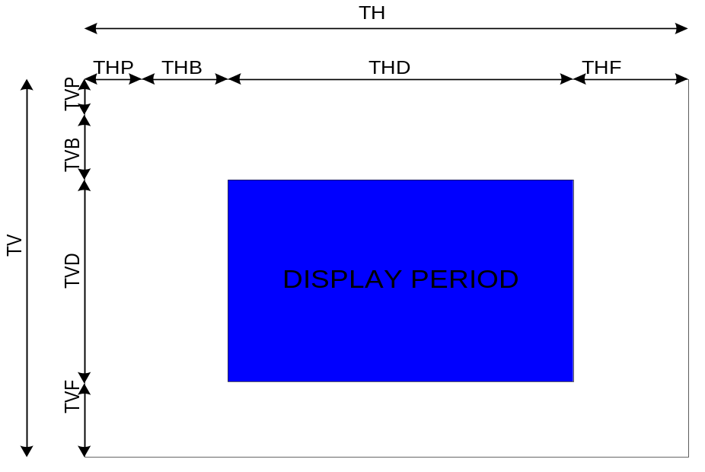

2.4 LCD Layer 0 Register

2.4.1 Layer 0 : Graphics Blending Base Register

Address : 0x0104
Name : GBBASE – Graphics Blending Base Register

Bits | Access | Name | Description
31:24 | R/W | RSVD | Reserved
23:0 | R/W | COLKEY | Color Key for Stream : RGB format

2.4.2 Layer 0 : Control Register

Address : 0x0108
Name : Graphics Stream Control Address Register

Bits | Access | Name | Description
31:10 | R/W | GBASE_ADR | Graphics Base Address  31:10
9 | R/W | ENABLE | Enable Layer 0  0 : Disable  1 : Enable
8 | WOnly | NILL | NILL Bits  0 이면 본 레지스터에 대한 쓰기 동작이 모든 값에 영향을 준다.  1 이면 쓰기 동작에서 비트 9번만 영향을 주고 나머지 비트는 쓰기 동작에서 영향을 받지 않는다.  0 : affect all bit  1 : Do not affect this register bit except Enable bit
7~4 | R/W | Reserved | Reserved
3 | R/W | COLKEY_EN | Color Key Enable  “0” = Color keying disabled  “1” = Color keying enabled
2:0 | R/W | BLEND_POS | Plane Position : 각각의 Video/Graphic/2D#0~3 plane 에대한 overlay priority bit. 모든 plane 의 position 이 겹친다면 TOP 만 display 된다. (alpha value 와 Colorkey setting 에 의해서 달라질 수 있음)  3’b000 = TOP  3’b001 = MIDDLE #0  3’b011 = MIDDLE #1  3’b100 = MIDDLE #2  3’b101 = MIDDLE #3  3’b110 = BOTTOM

2.2.4 Layer 0 : ChromaKey Value

Bits | Access | Name | Description
31:0 | R/W | L0 ChromaKey | Layer 0 ChromaKey Value

2.2.5 Layer 0 : Location Register

Bits | Access | Name | Description
31 | R | Reserved | Reserved
30~20 | R/W | L0 Y Loc | Lyaer 0의 Y 좌표 위치를 지정
19~11 | R | Reserved | Reserved
10~0 | R/W | L0 X Loc | Layer0의 X 좌표 위치를 지정

2.2.6 Layer 0 : Size Register

Bits | Access | Name | Description
31 | R | Reserved | Reserved
30~20 | R/W | L0 height | Lyaer 0의 세로 길이를 지정함.
19~11 | R | Reserved | Reserved
10~0 | R/W | L0 Width | Layer0의 넓이를지정함.

Chapter 3 LCD Interface block

3.1 Overview

전체적인 블록 도는 아래와 같다.
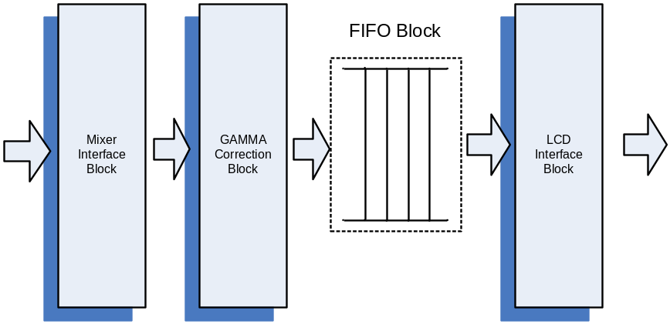

Gamma correction 블록과 LCD Interface 블록 사이에 약간의 FIFO가 들어있다.
이 부분은 적당한 수준에서 FIFO를 하여서 처리된다.

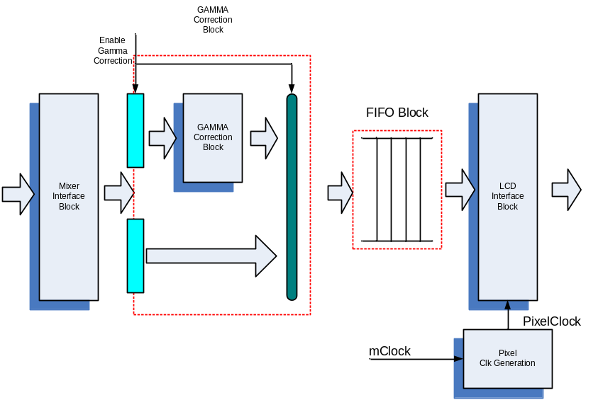

감마 정정 블록까지 처리된 형태의 블록도는 위와 같다. GAMMA Correction이 Enable되어 있으면 해당 F.F.이 움직이고 아니면 움직이지 않도록 되어있어서 Disable 시에 불필요한 메모리 참조와 logic의 움직임으로 전력 소모가 발생하는 것을 막는다.

픽셀 클럭을 생성하는 블록을 두어서 적절한 픽셀 클럭을 생성한다.

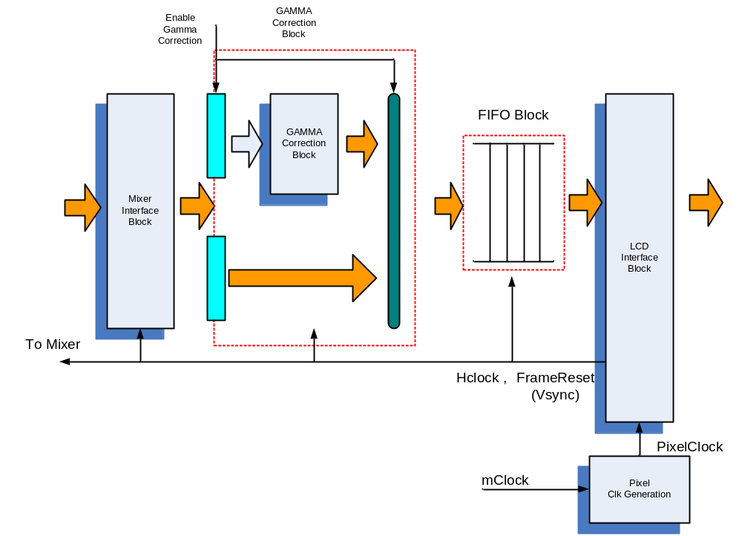
Frame Reset 즉 VSync 신호와 HClock 즉 HSync 신호를 믹서쪽으로 전파하여서 전체적으로 프레임을 리세트 건다.

3.2 LCD Interface block

3.2.1 lcd interface timing

LCD Interface 블록은 LCD Timing에 맞추어서 데이터를 내보내는 역할을 한다.
또한 LCD 제어에 필요한 각 타이밍을 생성한다.

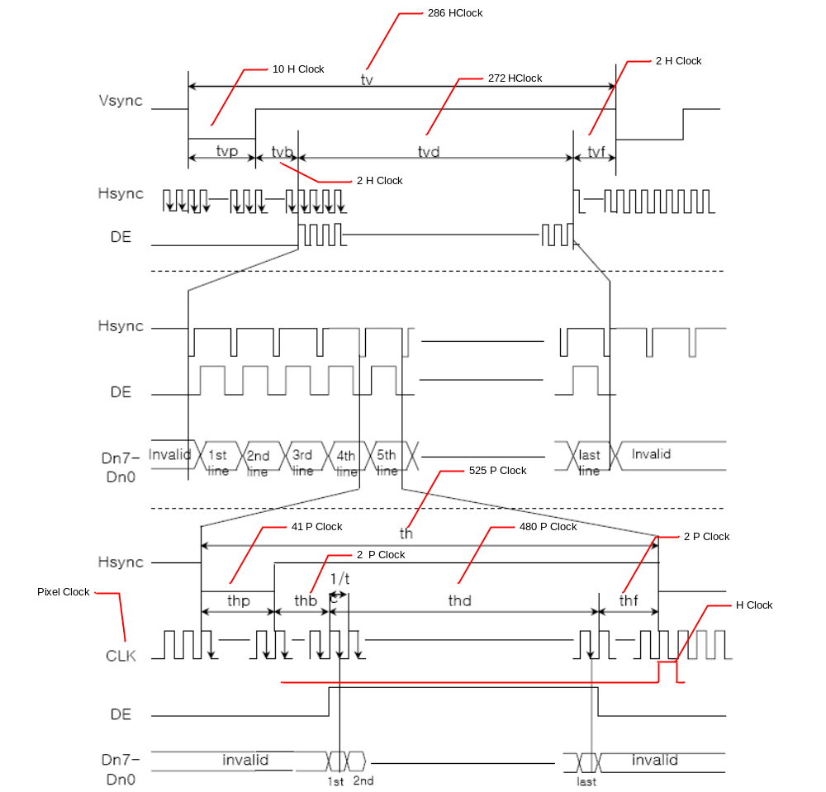
타이밍은 위와 같이 된다. 따라서 제일 낮은 클럭은 메인 클럭이고 이를 분주하여 Pixel Clock을 생성한다. 생성된 Pixel Clock에서 HSync에 동기를 맞추는 HClock을 생성하며 이에 의해서 VSync 를 생성한다.

그 각각에 맞는 타이밍에 맞도록 수정한다.

3.2.2 Clocks

위에서 보면은 각각의 타이밍에 맞게 클럭을 만들어 내야 한다. 기준은 다음과 같다.
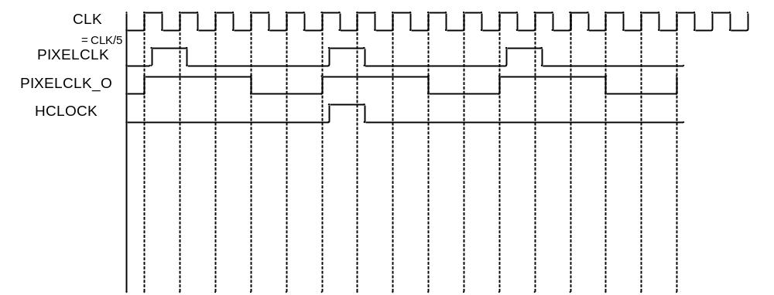
내부에서 사용할 픽셀 클럭은 위와 같다.
출력을 위한 픽셀 클럭은 PIXELCLK_O 이다.
이를 기준으로 만들어내는 HCLOCK은 위와 같다.

3.3 LCD Interface state machine

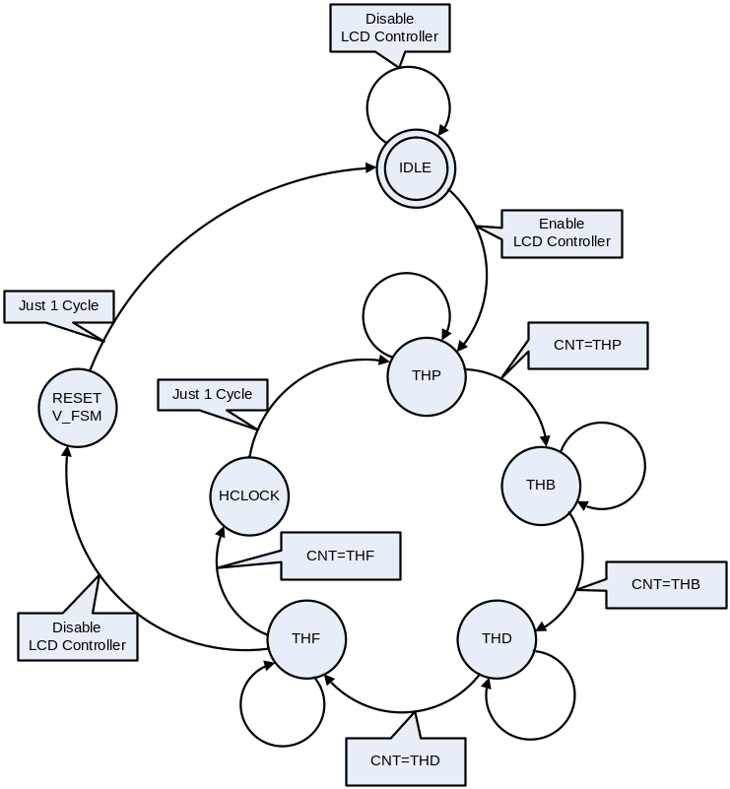

기준 클럭은 Pixel Clock이 된다.

이유로 V FSM도 같은 방식으로 만든다. 단 기준 클럭은 HClock 이 된다.

Mixer와 각 Plane간의 연결은 다음과 같다.
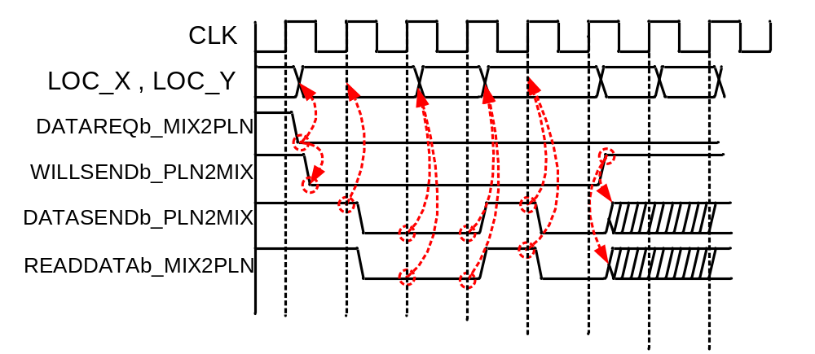

Mixer가 현재 픽셀의 좌표를 뿌리고 데이터 요청을 하면 해당 좌표에 표시해야 할 값을 가지고 있는 각각의 모듈들은 뿌려야 할 데이터를 가지고 있다고 WILLSENDb_PLN2MIX 시그널을 통해서 알려준다. 그후 데이터가 유효한 데이터가 올라오면 DATASENDb_PLN2MIX 신호를 통해서 알려주고 이 값을 MIXER가 읽어 가면 READDATAb_MIX2PLN을 통해서 알려주게 된다.

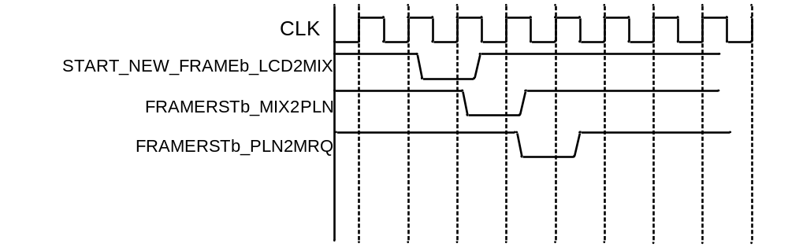
LCD 단에서 이제 한 프레임을 다 뿌렸으면 해당 프레임이 끝나고 새로운 프레임이 시작된다고 알려주어야 한다. 이 신호에 의해서 MIXER가 리세트가 되고 PLANE이 리세트 되고 마찬가지로 Memory REQUEST 신호가 리세트 된다.

각각의 것이 한 사이클씩 지연되어서 전달하는 것은 전력을 차례로 리세트를 걸어서 안정하게 만들기 위함이다. 이 과정에서 주의해야 할 것은 메모리 REQUEST 블록이다. 현재 요청 중이거나 수신중인 데이터가 있는 경우 해당 데이터를 다 수신 한 뒤에 초기화가 되어야 한다. 이를 고려한 상태로 만들어야 한다.

